燕山环抱，滦河流淌，河北省承德市是游客夏日避暑休闲的好去处。待进入该市双滦区偏桥子镇大贵口村，平整干净的街道、红瓦白墙的村居、绿草如茵的游园，让人更觉惬意。“来过我们村的人，都说好！”7月7日，在大贵口村党群服务中心大厅里，村委会委员、妇联主任于桂荣正在为村民张罗中医义诊，说起村里事，她言语间满是自豪。这个“好”，不只是看得见的村容整洁，还有可感可及的生活富足、乡风文明。

2021年8月，习近平总书记在大贵口村考察调研时强调，既要建设繁华的城市，也要建设繁荣的农村。大贵口村干部群众牢记嘱托，学用“千万工程”经验，近年来探索建立了“一领三带”工作机制，即坚持党建引领，推行“三信”模式带动群众主动参与，深化数字赋能带动服务水平提升，培育“山谷”品牌带动乡村产业振兴，形成了“党员干部领着干、广大村民齐动手”的乡村共建体系。

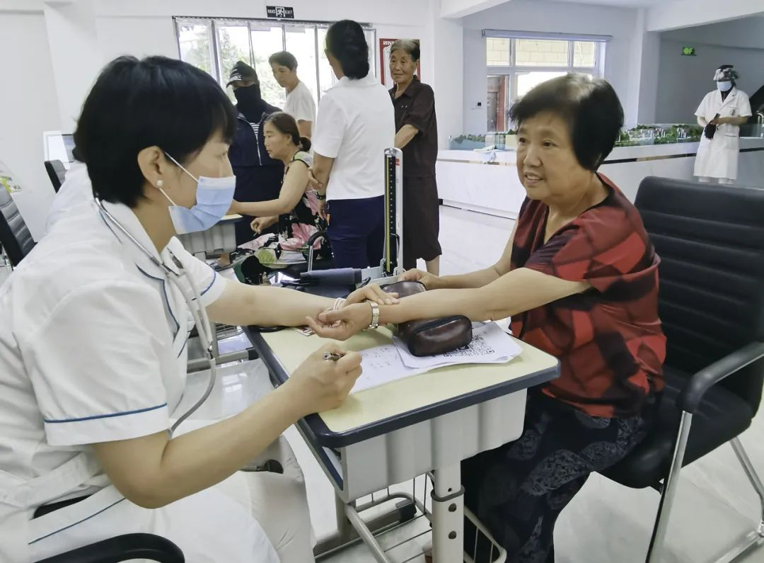

村民在大贵口村党群服务中心接受义诊服务。

党建引领——

功能型党小组嵌入

农村生产经营各领域

大贵口村是一个典型的山区村、城郊村，20世纪90年代大棚蔬菜生产就发展起来了，加上方便进城务工，村民的经济条件还算不错，但村集体经济薄弱。用驻村第一书记冯宝华的话来说，曾经是“民富村穷”，涉及村庄建设、发展等公共事业一度要“等饭吃”。那么，这一状况是如何改变的？

村子强不强，要看“领头羊”。双滦区是全国首批开展农村社区治理实验区创建的县（区），其经验做法就是将党建统领贯穿于农村社区创建始终，形成“全类型”农村社区区域化党建工作新格局。在创建过程中，大贵口村推动“红色网格”全面覆盖村级事务，实现“头雁领飞、群雁齐追”。

其中，颇具亮点的做法是，结合村里产业发展和治理需要，将全村党员（目前为40名）划分为“红莓先锋”“勇闯天涯”“留守田园”3个功能型党小组，嵌入农村生产经营的全过程、各领域：“红莓先锋”党小组辐射带动种植户增收；“勇闯天涯”党小组带领村民外出就业；“留守田园”党小组发挥老党员经验丰富、群众基础好的优势，为村里发展建言献策，监督村规民约、积分制管理、项目施工质量等重点事项落实。

于桂荣是“红莓先锋”党小组成员，种植着4个温室大棚。“有什么新技术，我先在自己的大棚里做试验，效果好再推荐给其他种植户。”她说，党小组经常组织党员、种植大户交流种植技术，邀请市里、区里的农技人员来讲课。2024年夏天，于桂荣带着50多名村民去辽宁省喀喇沁左翼蒙古族自治县“取经”，自己试验草莓控旺技术，“今年草莓长得特别好，这项技术值得推广”。

在事关村庄发展的大事上，基层党组织的作用更加凸显。为破解土地利用率不高、基础设施滞后等制约温室果蔬产业发展的难题，2022年，在区、镇两级的支持下，大贵口村探索实施土地数字化、边界虚拟化、证照实体化、管理一体化、效益最大化的土地“五化”模式，引导村民流转土地，推动“山谷田园”园区建设。区、镇、村成立了5个工作组，挨家挨户解释政策、征求意见、倾听需求，先后召开了十多次村民代表大会，党员干部带头干。

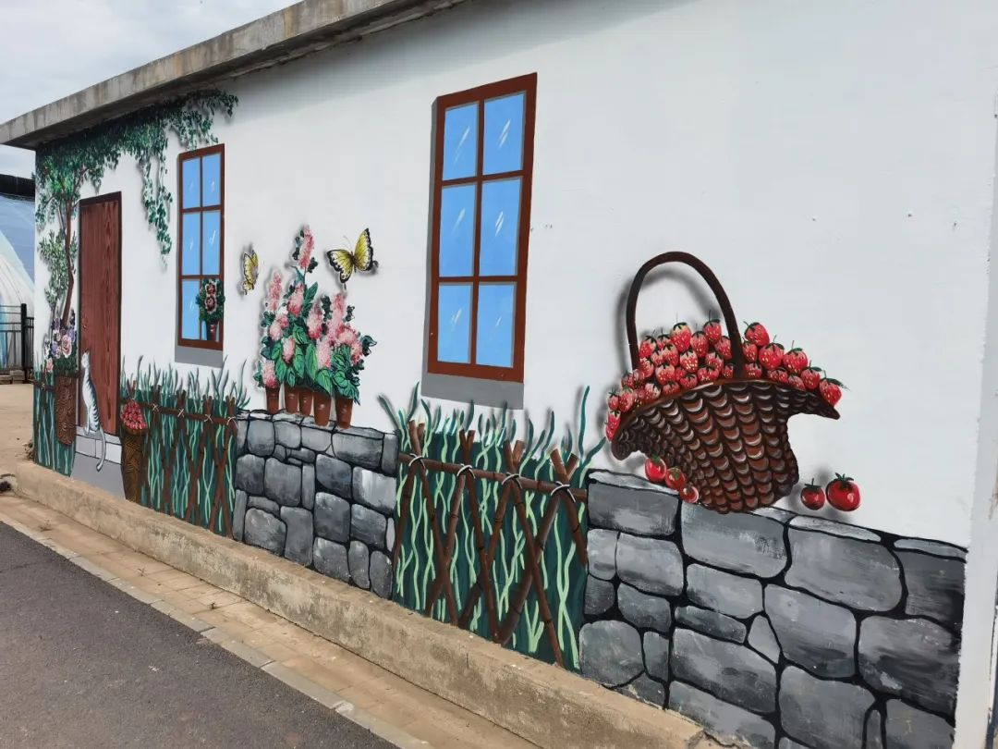

“山谷田园”园区里的墙体彩绘。

“当时我有一个棚里还种着丝瓜，正赶上丝瓜尖儿上市，晚拆一天就能多挣200块钱。”村民柴凤龙回忆，尽管舍不得，但他信任村“两委”，也盼着村里能把修通产业路这样“一家一户干不成的事”干成，便加入了第一批拆旧棚的行列。在党员干部的带动下，不到两个月，就拆除了125个老旧棚室，新建132个高标准日光温室，“山谷田园”园区基本成形。“这几年，不单单水果蔬菜的产量提高了，下地的路也好走了，有地方停车了，来采摘的游客越来越多，村干部说的都兑现了。”柴凤龙说。

大贵口村正是靠着发挥党建引领作用，将基层党组织的政治优势、组织优势转化为农村精细化治理优势，有效推动着各项工作落地实施。

“三信”激励——

调动村民参与村庄事务积极性

“这水要进屋啊，雨再大一点就进屋了啊……”2025年6月30日下午1点多，有村民在村微信群里发了一张街道下水口淤堵、路面积水的照片。于桂荣说，只要有村民反映这类问题，村“两委”干部都会第一时间处理，有时候村干部还没到地儿，离得近的村民就把事情干完了。

村民代表靳玉凤告诉记者，2024年8月14日，连续大雨导致“山谷田园”园区积水，村“两委”干部都在扛沙袋堵水，村民也没有站着瞅的，都往上冲，“村里的事就是咱自己的事”。

“自己的家乡自己建，环境变好了，产业兴旺了，村民是最大的受益者。”冯宝华介绍，为激发村民参与乡村建设、乡村治理的积极性，双滦区委组织部牵头，联合农村信用联社，将农村信用体系建设融入农村党建范畴。大贵口村探索推行了“三信”工作模式，即积分定信、奖励用信、全民争信，将村民日常表现同经济利益挂钩，引导大家信守村规民约，培养参与公共服务的意识，营造尊崇信用、维护信用、争取信用的氛围。

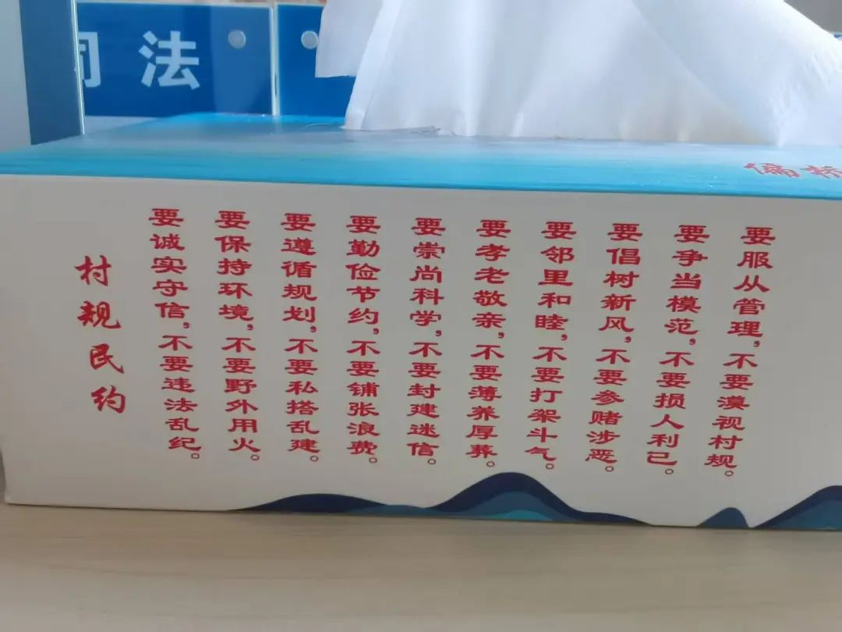

印在抽纸盒上的大贵口村村规民约。

村里成立了由村党支部书记为团长、偏桥子镇农村信用社主任为副团长、其他村“两委”干部为成员的“评信团”，以村民小组为单位下设若干个“评信分团”，根据村规民约量化评分表确定基础积分，将基础积分与“双基”共建（基层党组织和基层农村信用社联建）信用积分相加后的总分作为评信依据，按季度评定5个信用等级。对信用等级为3A级以上的村民给予物质奖励，对4A、5A级村民分别给予15万元、20万元的贷款额度和利率优惠。

“信用等级评定首先能激励咱把自家的事情做好，不管是建设‘美丽庭院’，还是孝敬老人，咱都能拿高分。其次，村民之间也会互相比着干，大家都有这种荣誉感。”村民林艳会说，因为信用等级高，她家近两年获得了20多万元低息贷款，都投入到了温室大棚生产。

通过推行“三信”工作模式，2022年以来，大贵口村有100多户村民获得了物质奖励，有52户共获得低息贷款507万元，有效地激发了村民参与村庄事务的热情。例如，在美丽乡村建设中，就有72户村民无偿腾出21亩土地，支持村里建起6个游园。柴凤龙说：“以前还靠村规民约、积分定信来督促和激励村民，现在自觉维护环境卫生都成了大家的习惯。来采摘的游客都说，没见过这么干净的村子。别说外面来的人了，就是咱自己看着村里这么好，心里都敞亮！”

数字赋能——

加速乡村“智治”和三产融合

大贵口村史馆里设置了一处展示大屏，供参观的游客直观体验大贵口村数字乡村服务，常有游客对“民情反馈”版块感兴趣，愿意点开看看村民们关心的村里事。而在村民们的手机里，“大贵口数字乡村”微信小程序成了他们参与乡村治理的场域之一，反映社情民意、参与志愿服务、积分兑换商品……

2022年，承德市首个数字乡村项目在大贵口村落地，从科学管理和便民服务入手，通过搭建集乡村治理、公共服务等版块30余项功能于一体的数字化平台，动态掌握群众生产生活情况，以实现“村民好操作、干部好管理、服务见实效”的治理效果。

提升乡村治理效能之外，信息技术也在为大贵口村的产业赋能。据介绍，近年来，村里下大力气培育“山谷”品牌：做强“山谷田园”，园区实现了数字监控全覆盖，为智慧农业发展打基础；打造“山谷市集”电商品牌，整合村内特色农产品资源，培育本地网红，常态化开展直播带货；引进企业盘活闲置农房打造的“山谷人家”民宿品牌小有名气，带动了采摘、农家乐的人气。

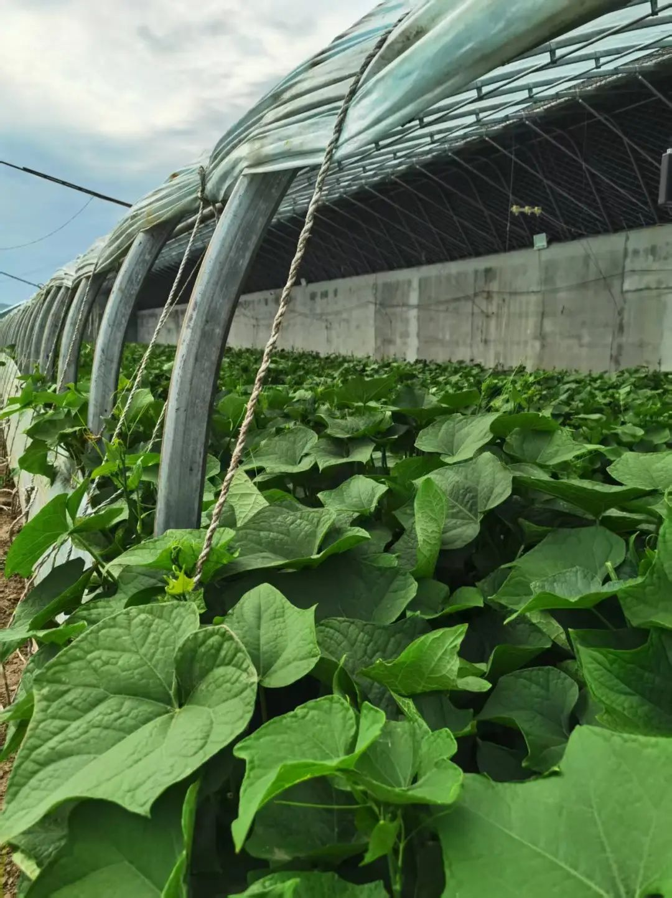

“山谷田园”园区里的温室。

“产业效益好了，村民收入多了，气儿就顺了，麻烦事自然就少了；村集体经济搞好了，有更大的实力把村里事办好，村民就能更信任村‘两委’。”冯宝华用朴素的话语道出了乡村产业发展、乡村建设、乡村治理之间的关系。近几年，大贵口村先后获得“中国美丽休闲乡村”“全国乡村治理示范村”等荣誉称号，2024年村民人均可支配收入2.55万元，村集体收入达到86万元。

对于产业发展，大贵口村有一张清晰的蓝图：在村“两委”的带领下，更好地调动村民积极性，在一产方面，精准对接市场需求，调整产业结构，提升产品品质，扩大“山谷田园”辐射范围；在二产方面，引进食品加工企业发展果蔬加工，带动村民就业、农产品销售、村集体增收；在三产方面，做强山区旅游、乡村旅游，通过发展多样化经营进一步丰富业态，突出村庄特色，改善游客体验。

林艳会说，她经常在大棚里忙到天黑才回家，路过小广场时，总有跳广场舞的婶子大娘喊她跳一段，她摆摆手，“白天在大棚里忙着挣钱了，晚上回家搞搞卫生、管管孩子，不跳舞也乐呵。”